Application n°3 (BAC 2012)
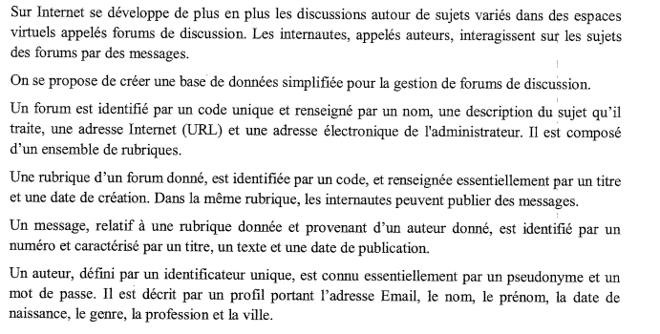
Questions :
- Elaborer la liste des colonnes.
- Déduire la liste des tables.
- Donner la liste des liens entre les tables.
- Donner une description textuelle de la base de données.
- Donner une description graphique de la base de données.
Réponses :
- Liste des colonnes
- Liste des tables

- Liens entre les tables

- Représentation textuelle
………………………………………………………………………………………………………………………………………………………………………………………………………………………………………………………………………………………………………………………………………………………………………………………………………………………………………………………………………………………………………………………………………………………………………………………………………………
…………………………………………………………………………………………………...

- Représentation graphique

